Projekty domów - jak zacząć poszukiwania?
Pragniesz zbudować swój nowy dom? - Gratulacje, to świetna decyzja. Dzięki przygotowanemu przez nas wpisowi z pewnością o niczym nie zapomnisz. Zapraszam do lektury!

Projekty domów, czyli co warto wiedzieć na początku
Jeśli pragniesz zbudować swój własny, wymarzony (wręcz mityczny) dom, musisz dysponować sporą wiedzą. Oczywiście, w budowie nieoceniona okaże się pomocna dłoń architekta, lecz warto, na dobry początek, zebrać niezbędne dane, które pomogą Ci wybrać ten wyjątkowy spośród projektów domów. Do najważniejszych pytań stawianych przed inwestorem warto wyróżnić:
l planowany budżet,
l możliwości działki pod budowę,
l liczba mieszkańców i plany zagospodarowania,
l styl architektoniczny, który najbardziej mi się podoba.

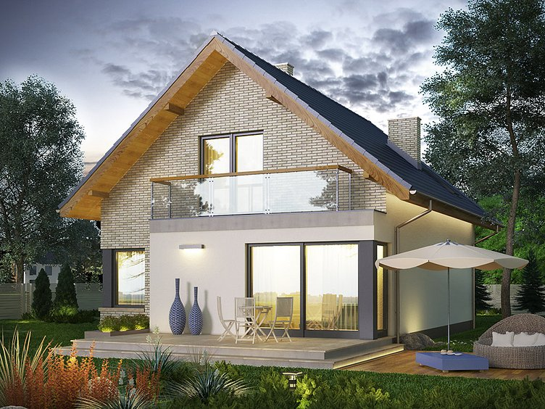
Jak realizowany jest projekt?
Jeśli odpowiedziałeś na powyższe pytania, doradca pomoże Ci zebrać znacznie trafniejsze rezultaty. Zawężenie wyników przy wyborze, na przykład domku jednorodzinnego, pomoże Ci efektywniej poszukiwać wymarzonej posiadłości. Jeśli masz projekty domów na oku, nie zapomnij również sprawdzić, czy działka pod inwestycję nadaje się do realizacji zamierzonych działań.
Projekty domów - dlaczego warto postawić na te gotowe?
Na rynku spotkasz się z wieloma projektami - różniącymi się nie tylko rodzajem wykorzystywanych rozwiązań, ale również - ceną. Jeśli szukasz sprawdzonego, bezpiecznego rozwiązania, ale liczysz się również z jego kosztami, wybierz gotowe projekty domów - takie, które zostały wcześniej opracowane i wdrożone przez inwestorów.
Taki wybór nie tylko ograniczy koszta, ale, przede wszystkim, ugruntuje Cię w przekonaniu, że proponowane przez architektów rozwiązania doskonale działają w praktyce. Mimo, że wcześniej przygotowane, projekty architektoniczne można dostosować do własnych preferencji - tak, by spełniały wszystkie Twoje wymagania.

